Практическая работа №3
Разработка веб-API с использованием ASP.NET Core
Цель: Научиться создавать веб-API с использованием ASP.NET Core, которое будет выполнять бизнес-логику приложения.
Задание: Необходимо разработать веб-сервис (API), который будет принимать запросы и обрабатывать их в соответствии с описанием, представленным в практических заданиях 1 и 2. Сделать отчет о проделанной работе.
Требования к API:
- API рекомендуется реализовывать на C# с использованием ASP.NET Core. Не запрещается реализовывать на других технологиях.
- API принимает POST-запросы с данными.
- API возвращает ответ с рассчитанным ответом.
- API должно иметь как минимум два метода:
  - GET для получения данных.
  - POST для добавления клиентских данных.
Примеры выполнения работы:
- https://metanit.com/sharp/aspnet6/2.11.php
- https://yandex.ru/video/preview/576202151650098575
- https://qawithexperts.com/article/web-api/create-web-api-in-visual-studio-2022-step-by-step/431
Шаг 1. Установка и настройка среды разработки
- Установка Visual Studio
Рекомендуется использовать Visual Studio для удобной разработки. При установке выберите рабочую нагрузку ASP.NET и разработка веб-приложений.
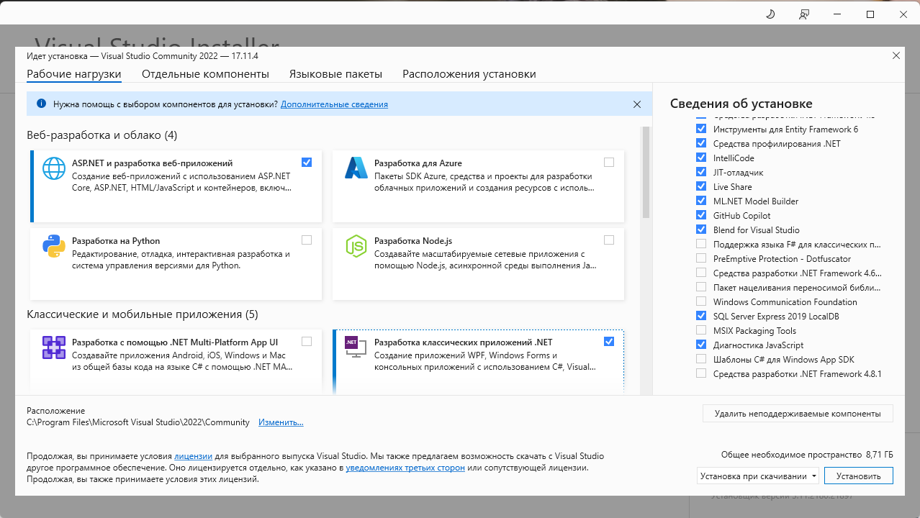
- Создание нового проекта
a. Запустите Visual Studio.
b. Выберите Создать новый проект.
c. Найдите шаблон ASP.NET Core Web API и выберите его.
d. Дайте имя проекту, выберите директорию, нажмите Создать.
e. Убедитесь, что выбрана платформа .NET 6.0 (или выше).

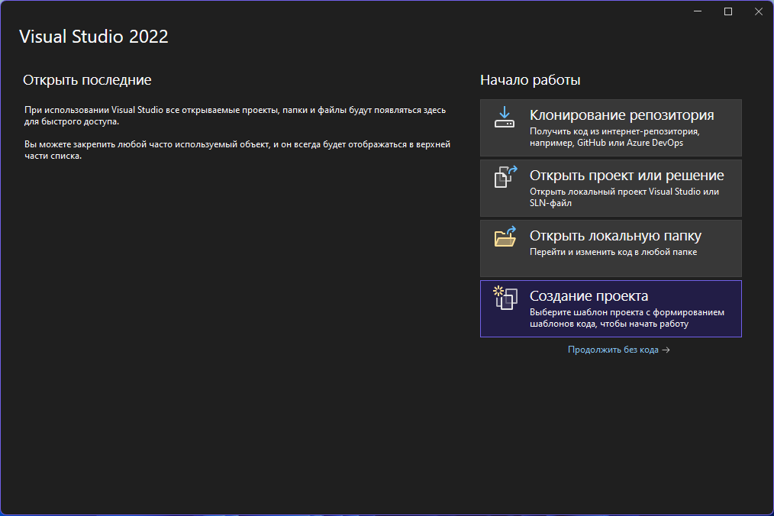
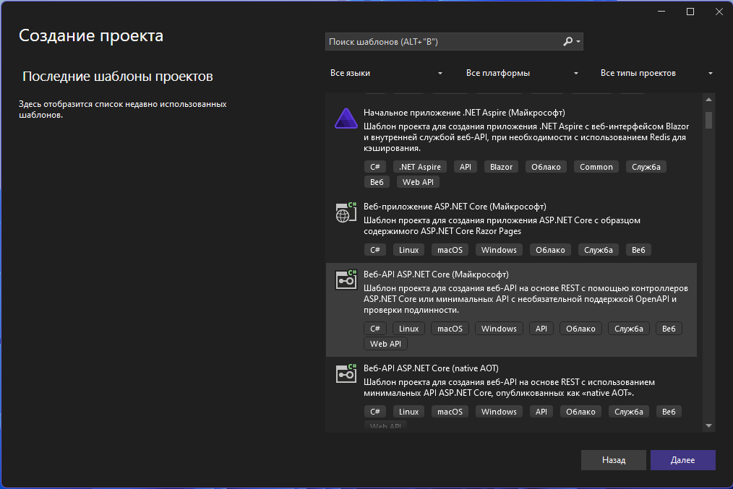
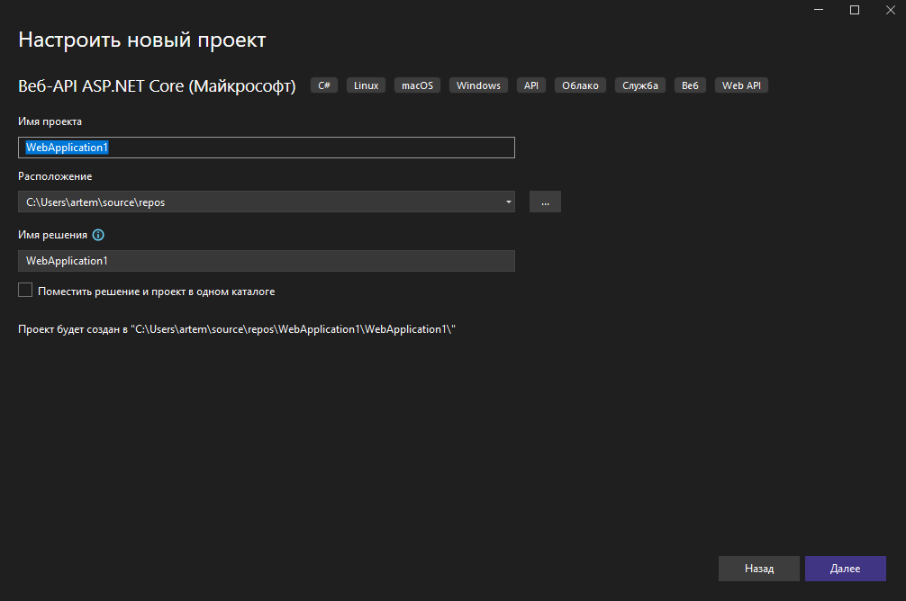
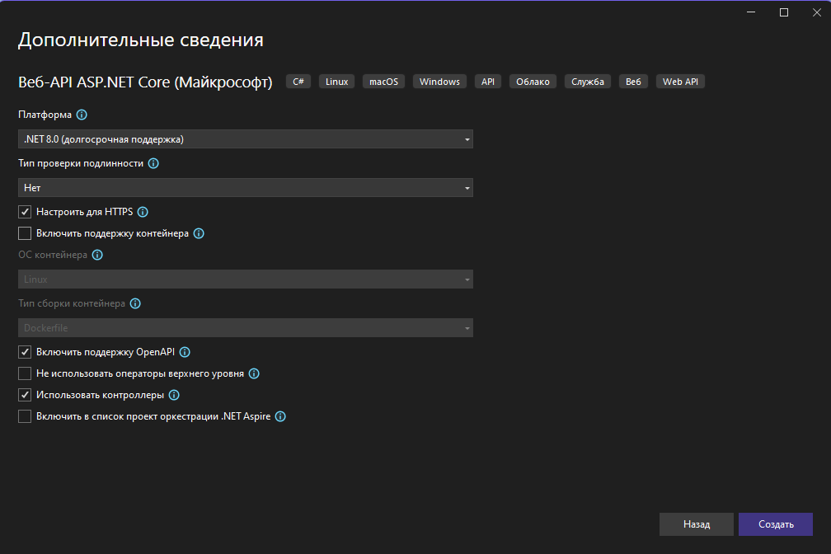

Шаг 2. Структура и настройка проекта
- Основные папки проекта:
  - Controllers: Здесь размещаются контроллеры API.
  - Models: Здесь создаются модели данных.
  - Services: В этой папке можно создавать логику для работы с бизнес-данными.
- Настройка Startup и Program.cs
ASP.NET Core версии .NET 6+ использует файл Program.cs для настройки приложения.
Пример файла Program.cs:
csharp
Копировать код
var builder = WebApplication.CreateBuilder(args);

// Добавление сервисов в контейнер
builder.Services.AddControllers();

// Swagger для тестирования API
builder.Services.AddEndpointsApiExplorer();
builder.Services.AddSwaggerGen();

var app = builder.Build();

// Включение Swagger в режиме разработки
if (app.Environment.IsDevelopment())
{
app.UseSwagger();
app.UseSwaggerUI();
}

app.UseHttpsRedirection();

app.UseAuthorization();

app.MapControllers();

app.Run();
Шаг 3. Создание модели данных
- Определение модели
Модели представляют структуру данных, которые API будет обрабатывать. В случае с бизнес-приложением для расчета партии, создадим модель "Batch".
Пример модели Batch.cs:
csharp
Копировать код
public class Batch
{
public int Id { get; set; }
public string ProductName { get; set; }
public int Quantity { get; set; }
public decimal Price { get; set; }
public decimal TotalCost => Quantity * Price;
}
Шаг 4. Создание контроллера API
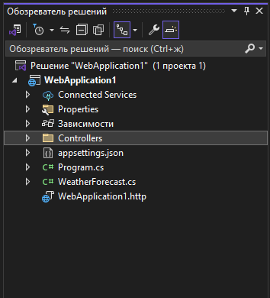
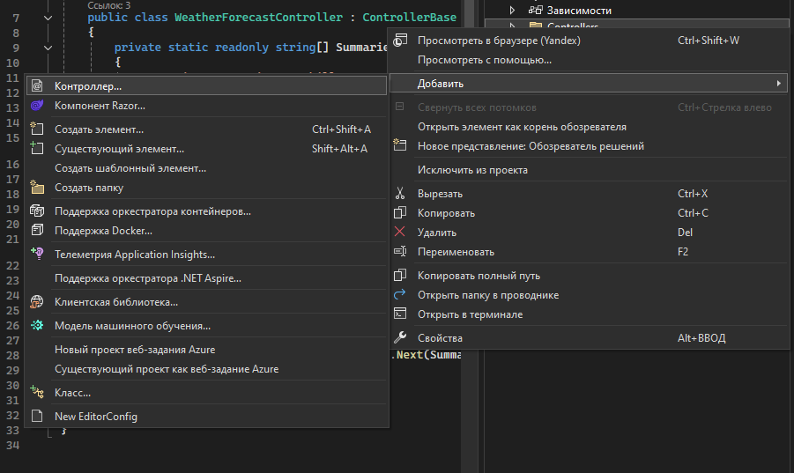

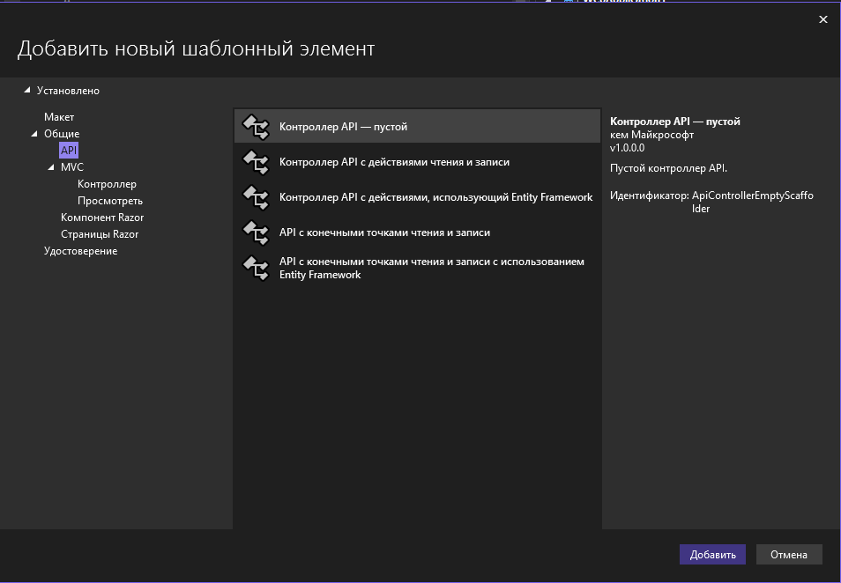
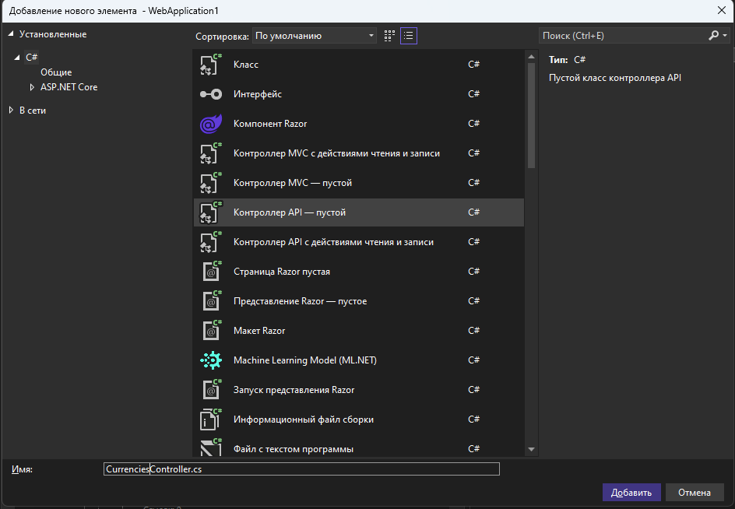

- Добавление контроллера
В папке Controllers создайте новый файл BatchController.cs.
Пример контроллера:
csharp
Копировать код
using Microsoft.AspNetCore.Mvc;

[ApiController]
[Route("api/[controller]")]
public class BatchController : ControllerBase
{
private static List<Batch> batches = new List<Batch>
{
new Batch { Id = 1, ProductName = "Sneakers", Quantity = 100, Price = 50.0m }
};

[HttpGet]
public IEnumerable<Batch> Get()
{
return batches;
}

[HttpPost]
public IActionResult Post([FromBody] Batch batch)
{
batches.Add(batch);
return CreatedAtAction(nameof(Get), new { id = batch.Id }, batch);
}
}
- Объяснение работы контроллера:
  - [HttpGet]: Этот метод возвращает все текущие партии.
  - [HttpPost]: Этот метод добавляет новую партию в коллекцию, принимая данные от пользователя.

